AGENDA PASTORAL
E ANUNCIAI!

- Terça, 11, às 15h00: Encontro do Movimento Esperança e Vida.
- Quinta, 13, às 21h30: Reunião do Conselho Económico.
- Sábado, 15, às 17h30: Comissão Permanente do CPP.
- A partir do dia 15, aos sábados, missa apenas às 19h00.
- Domingo, 16, às 16h00: Encontro do Movimento Fé e Luz.
- Em ordem à criação de um grupo de acolhimento aos imigrantes, realiza-se um encontro no Centro Paroquial, domingo, dia 16 de junho, às 17h30. Inscrições na secretaria paroquial até dia 10 de junho de 2019.
- Durante todo o mês de junho, inscrições para a Catequese (1.º ano ou 1.ª vez) e renovação da inscrição (do 2.º ao 10.º anos). A contribuição de 12,50 € (ou de 10,o0 €, para famílias com mais de um inscrito) inclui o seguro e o direito ao catecismo, que são obrigatórios. Os que já têm catecismo (de familiares) e, por isso, dispensam a aquisição do mesmo, são chamados à mesma contribuição.
- Viagem à Índia, de 1 a 9 de agosto. Inscrições até 15 de junho, na secretaria paroquial.
- Aviso antecipado: no domingo, dia 23 de junho (véspera de São João), não há missa às 19h00.
7 di(c)as |  | 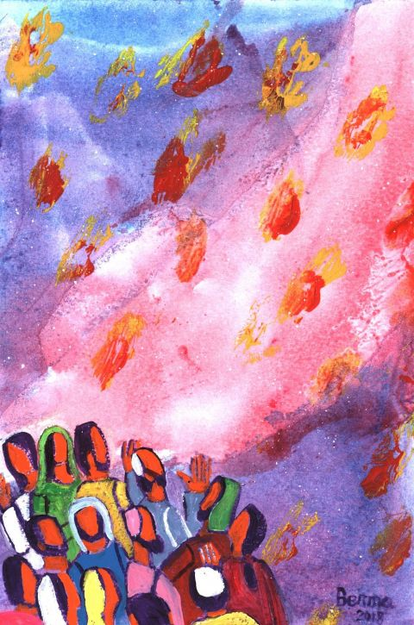
503 |  | solenidade de pentecostes C  Recebei  o Espírito Santo!  Jo 20,19-23 | Junho 2019

o espírito santo habita-nos…
E ANUNCIAI!

“Todos nós, cristãos, recebemos o Espírito Santo no nosso Batismo, mas Ele fala também através da consciência de todas as pessoas que procuram sinceramente o bem e a verdade. Por isso, todos podemos dar lugar ao Espírito de Deus e deixarmo-nos guiar por Ele. Como é que O podemos reconhecer e ouvir?

O Espírito Santo habita em nós como no seu templo; Ele ilumina-nos e guia-nos. Ele é o Espírito de Verdade que nos faz compreender as palavras de Jesus, que as torna vivas e atuais, que nos enamora da Sabedoria, nos sugere aquilo que devemos dizer e como dizer. Ele é o Espírito de Amor que nos inflama com o seu próprio amor, tornando-nos capazes de amar a Deus com todo o coração, a alma e as forças, e de amarmos todos os que encontramos no nosso caminho. Ele é o Espírito de Fortaleza que nos dá a coragem e a força de sermos coerentes com o Evangelho e de testemunhar sempre a verdade. Com e por esse amor de Deus no coração, podemos chegar longe e comunicar a muitíssimas outras pessoas esta nossa descoberta.
… e faz de nós testemunhas!
E ANUNCIAI!

Os Apóstolos, e com eles todos os discípulos de Jesus, são enviados como “testemunhas”. De facto, cada cristão, quando descobre, através de Jesus, o que significa ser filho de Deus, descobre também que é enviado. A nossa vocação e a nossa identidade de filhos realizam-se na missão, em ir ao encontro dos outros como irmãos. Todos somos chamados a ser apóstolos, a dar testemunho, primeiro com a vida, e depois, se for oportuno, também com a palavra. Somos testemunhas sempre que fazemos nosso o estilo de vida de Jesus. Isto é, quando diariamente, no ambiente de família, de trabalho, de estudo e de descanso, nos aproximarmos das pessoas que encontramos com espírito de acolhimento e de partilha, e tendo no coração o grande projeto do Pai: a fraternidade universal. Os “confins da Terra” não são só os geográficos. Na realidade, os confins são também, por exemplo, as pessoas próximas de nós que ainda não tiveram a alegria de conhecer realmente o Evangelho. É a estes que deve chegar o nosso testemunho [Movimento dos Focolares, Palavra de Vida, junho 2019].

